План-консект
Тема : «Моделирование лифа платья»
Цели: 1.Образовательная:
- Научить обучающихся производить перенос нагрудной вытачки в различные участки лифа;
- Научить воспроизводить выкройки простейших моделей одежды, изображенных в журналах мод и других популярных изданиях.
2. Развивающая:
- расширить знания обучающихся новыми сведениями о моделировании.
3. Воспитательная:
- воспитывать у обучающихся точность и аккуратность при построении чертежей.

Инструменты и приспособления: ножницы, клей, цветная бумага, линейка, карандаш, циркуль.
Тип: изучение новой темы.
Методы обучения: беседа, объяснение, показ, самостоятельная работа.
Ход урока:
- Организационный момент: приветствие, проверка отсутствующих, правила ТБ при работе с колючими и режущими предметами, наличие инструментов и материалов.

- Повторение темы прошлых уроков.
1.Работа в парах, дайте ответы на вопросы:

а) Как снимают мерки От, Об, Дтс?
Расскажите и покажите.
б) Как снимают мерки Др, Оп, Оз?
Расскажите и покажите.
в) Как снимают мерки Шс, Шг, Цг?
Расскажите и покажите.

2.Рассказать о правилах снятия мерок?

3. Задание на определение: на чертеже определить места расположения линии груди, талии, бедер, горловины, плечевого скоса, проймы, средней и боковой линии.

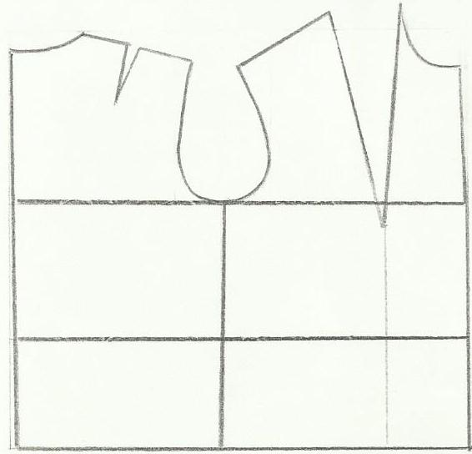

- Изучение новой темы «Моделирование лифа платья».

- Разгадайте кроссворд и узнайте тему

Вопросы:
- Расстояние между двумя проколами иглы.
- Инструмент для шитья.
- Чертеж швейного изделия в натуральную величину.
- Профессия, связанная с изготовлением швейных детали изделий.
- Нарядная ткань с ворсом.
- Запас ткани на выполнение машинных швов.
- Им переносят детали выкройки на ткань.
- Процесс создания различных фасонов (форм) швейного изделия на основе базовой выкройки.

 | С¹
 | Т |  |  |  |  | В³
 | Е |  |  | И² |  | Ы |  |  |  |  | П⁶
 | Ж |  |  | Г |  | К |  | Ш⁴ | Б⁵ |  | Р
₇М⁸ | О | Д | Е | Л | И | Р | О | В | А | Н | И | Е
Е | К |  |  | А |  | О |  | Е | Р |  | П
Л |  |  |  |  |  | Й |  | Я | Х |  | У
 |  |  |  |  |  | К |  |  | А |  | С
 |  |  |  |  |  | А |  |  | Т |  | К

Обучающиеся записывают определение слова «моделирование» - процесс создания различных фасонов (форм) швейного изделия на основе базовой выкройки.
- Общие сведения о моделирование.

МОДЕЛИРОВАНИЕ

ХУДОЖЕСТВЕННОЕ | ТЕХНИЧЕСОКЕ
осуществляют | осуществляют
Художники-модельеры | Технологи
Создают модельные ряды, учитывая при этом направление моды, назначения моделей, для кого они предназначены, из какой ткани будут изготовлены, вид художественной отделки (декоративные строчки, вышивка, аппликация, тесьма и т.д.), цветовое решение, фурнитуру и аксессуары. | Техническое моделирование производит конструктор. Приступая к моделированию, необходимо:  - внимательно изучить эскиз модели;  - нанести вспомогательные линии: середину переда, спины, линии шеи, груди;  - определить на каких участках надо сделать изменения чертежа спинки и переда, чтобы получить модель, соответствующую эскизу;  - нанести модельные изменения;  - вырезать выкройки.

Вытачки являются важным конструктивным элементом женской одежды, при помощи их из плоской ткани создается объемная форма любой конфигурации.
В практике шитья нагрудная выточка в зависимости от модели размещается в самых разных местах. Она может выходить в зависимости от модели размешается в самых разных местах. Она может выходить из любой конструктивной линии – бокового среза, линии горловины, проймы, талии, неизменным остается лишь то, что она всегда направлена к центру груди.
(Демонстрируется технологическая карта моделирования лифа и объясняются методы переноса основной вытачки в новое положение)
- Практическая работа.

- Обучающиеся записывают в тетрадь способ перевода нагрудной вытачки.
Методика переноса основной вытачки в новое положение состоит в следующем:
- на выкройке основы полочки намечается новое положение вытачки линий, которая совмещается с концом основной вытачки;
- по намеченной линии выполняется разрез;
- стороны старой вытачки совмещаются, при этом раскрывается новая вытачка, раствор которой может быть несколько больше или меньше прежней в зависимости от места и расположения.
2.Повторение правил ТБ при работе с ножницами.
3.Обущающиеся выполняют практическую работу по карточкам:
а) Перевод нагрудной вытачки в рельеф из плечевого среза;

- Перевод нагрудной вытачки в кокетку;

- Перевод нагрудной вытачки в горловину;

- Перевод нагрудной вытачки в рельеф из проймы.

- Итог.
Подведение итогов, выявление общих ошибок и их устранение при моделировании.
Выставление оценок.

